QD222B系列控制系统说明书V2.2.02

No. 10404076

**安全指示**

1）在安装或使用本产品前，使用者必须详细阅读本操作手册。

2）本产品须由受过正确训练的人员来安装或操作。安装作业时必须关闭所有电源，切记不可带电操作。

3）所有标有符号的指示，必须特别注意并按照说明书上的执行，以免造成不必要的损害。

4）为安全起见，禁止以延长线作电源座供应二项以上的电器产品使用。

5）在连接电源线时，必须确定工作电压符合本产品标识中规定的额定电压值。

6）请不要在日光直接照射的场所、室外及室温45℃以上或0℃以下的场所操作。

7）请不要在暖气（电热器）旁、有露水的场所及在相对湿度10%以下或90%以上的场所操作。

8）请不要在灰尘多的场所、具有腐蚀性物质的场所及有挥发性气体的场所操作。

9）请注意所有电源线、信号线、接地线等接线时不要受压或过度扭曲，以确保使用安全。

10）电源线的接地端须以适当大小的导线和接头连接到生产工厂的系统地线，此连接必须被永久固定。

11）所有可转动的部分，必须以所提供的零件加以防范露出。

12）在安装完成第一次开电后，先关闭切线功能以低速操作缝纫机并检查转动方向是否正确、运转是否稳定。

13）在进行以下操作前，请先关闭所有电源：

1.在控制箱与马达上插拔任何连接插头时。

2.穿针线时。

3.翻抬缝纫机机头时。

4.修理或做任何机械上的调整时。

5.机器闲置不用时。

14）修理或高层次的保养工作，仅能由受过训练的机电技师来执行。

所有维修用的零件，须由本公司提供认可，方可使用。

15）使用本产品请远离高频电磁波和电波发射器等，以免所产生的电磁波干扰伺服驱动装置而发生误动作。

16）请不要以不适当物体来敲击或撞击本产品及各装置。

**保修期限**

本产品保修期限为购买日期起一年内或出厂月份起两年内。

**保修内容**

本产品在正常情况使用且无人为操作失误的前提下，于保修期间无偿为客户维修使能正常操作。

但以下情况于保修期间将收取维修费用：

1.不当使用包括误接高压电源、将产品移做其它用途、自行拆卸、维修、更改、或不依规格范围使用、进水进油及插入异物于本产品。

2.火灾、地震、闪电、风灾、水灾、盐蚀、潮湿、异常电压及其它天灾或不当场所造成的损害。

3.客户购买后摔落本产品，或客户自行运输（或托付运输公司）造成的损害。

* 本产品在生产及测试上皆尽最大努力和严格控制使其达到高品质及高稳定的标准，但外部的电磁或静电干扰或不稳定的供应电源，仍可能对本产品造成影响或损害，因此操作场所的接地系统一定要确实做好，并建议用户安装故障安全防护装置（如漏电保护器）。

**1．按键显示及操作说明**

* 1. **主界面说明**

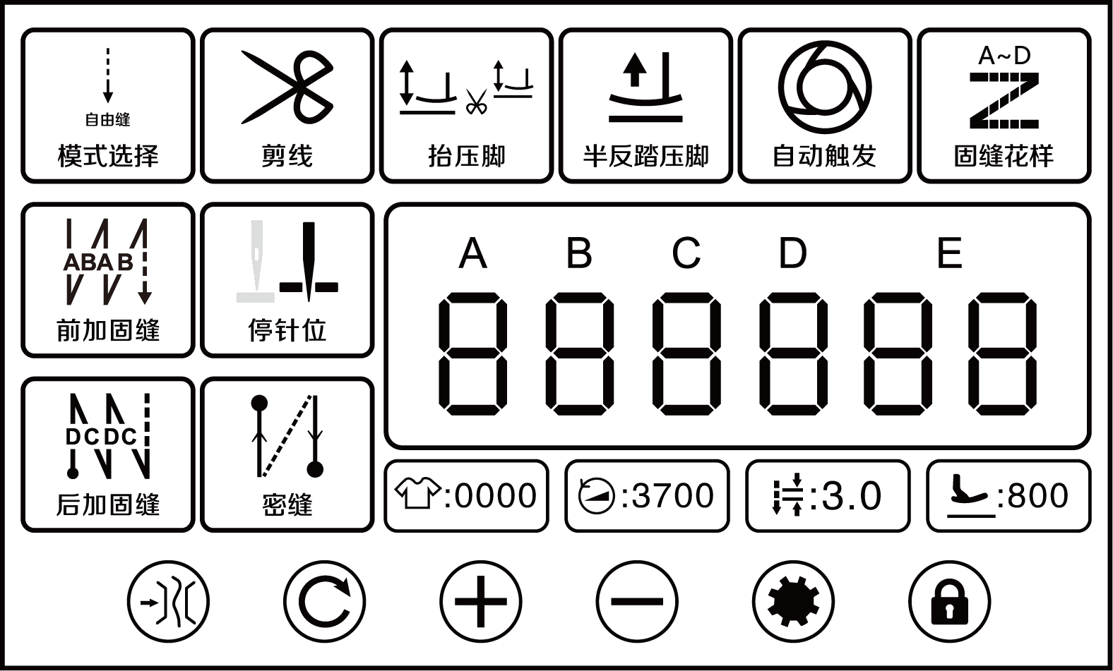

|  |  |  |
| --- | --- | --- |
| 名称 | 按键 | 注明 |
| 夹线键 |  | 若点击，设定使用或取消夹线功能。 |
| 多段定针缝切换键 |  | 在定针缝模式下，若点击，切换针数、段数显示。 |
| 加键 |  | 若点击，增加数据。  若长按，连续增加数据。 |
| 减键 |  | 若点击，减少数据。  若长按，连续减少数据。 |
| 设置键 |  | 若点击，进入参数设置界面。 |
| 锁屏键 |  | 若点击，切换锁屏、解锁。 |
| 模式选择键 |  | 若点击，依次切换自由缝模式、连续回缝模式、定针缝模式和花样自由缝模式。 |
| 前加固缝键 |  | 若点击，依次切换关闭前加固、执行前加固B段、执行前加固（A、B段）1次或执行前加固（A、B段）2次。  若长按，切换至倒缝设置界面。 |
| 后加固缝键 |  | 若点击，依次切换关闭终止回缝、执行终止回缝C段、执行终止回缝（C、D段）1次、执行终止回缝（C、D段）2次。  若长按，切换至倒缝设置界面。 |
| 剪线键 |  | 若点击，设定使用或取消切线功能。 |
| 停针键 |  | 若点击，切换缝制后机针的停止位置（上停针位/下停针位）。 |
| 密缝键 |  | 若点击，依次切换关闭密缝功能、开启起缝密缝功能、开启终止密缝功能、开启起缝密缝和终止密缝功能。  若长按，切换至密缝功能设置界面 |
| 自动抬压脚键 |  | 若点击，依次切换车缝中马达停止时自动抬压脚自动抬、切线后自动抬压脚、车缝中马达停止时和切线后都自动压脚、取消自动抬压脚功能。 |
| 半反踏抬压脚键 |  | 若点击，设定使用或取消半反踏抬压脚功能 |
| 自动触发键 |  | 在定针缝模式下，若点击，设定使用或取消自动触发功能。 |
| 固缝花样 |  | 若点击，设定使用或取消固缝花样功能 |
| 慢速起缝键 |  | 若点击，设定使用或取消慢速起缝功能。 |
| 高级参数设置 |  | 若双击，进入高级参数设置界面 |
| 切线计数显示 |  | 显示切线计数值。  若双击，计数清零。 |
| 缝纫速度显示 |  | 显示当前模式的缝纫速度。  若点击，选中此数据，可通过加键、减键调整数据。 |
| 缝纫针距显示 |  | 显示当前模式的缝纫针距。  若点击，选中此数据，可通过加键、减键调整数据。 |
| 最高压脚高度显示 |  | 显示最高压脚高度。  若点击，选中此数据，可通过加键、减键调整数据。 |

* 1. **花样缝界面说明**

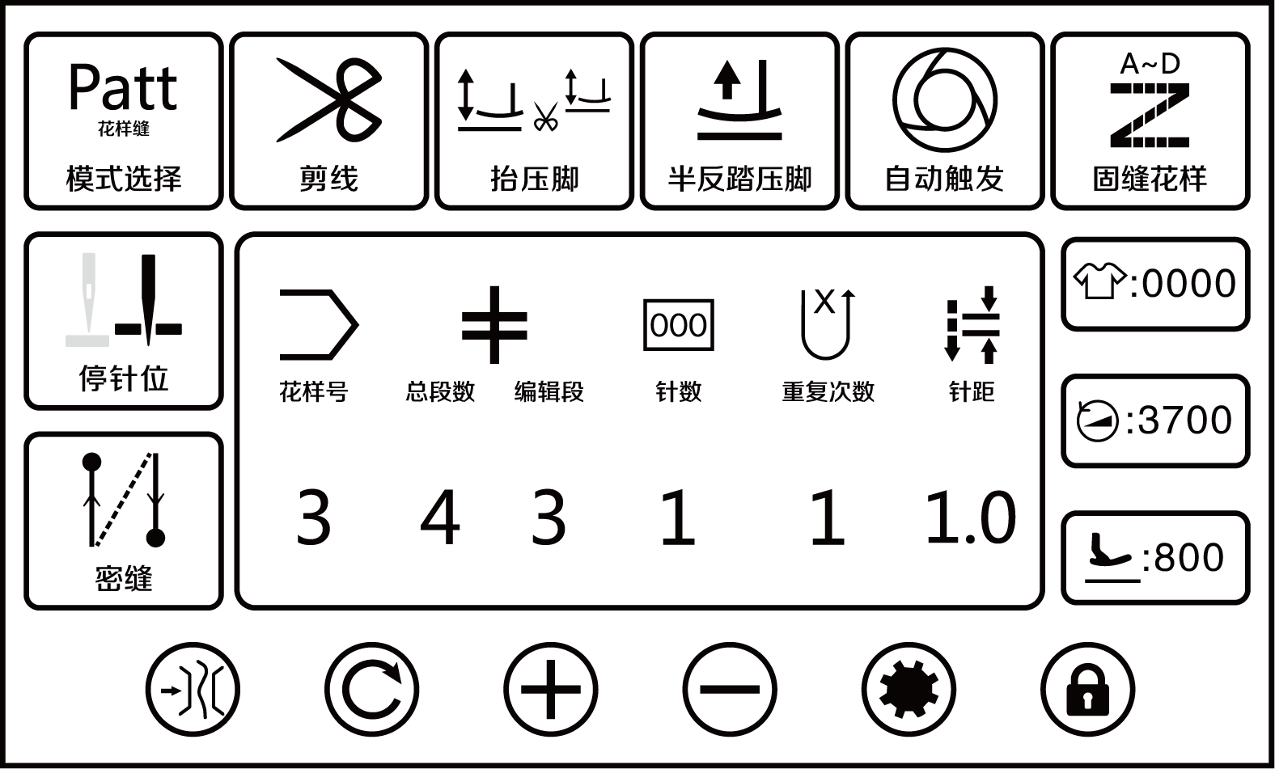

|  |  |  |  |  |
| --- | --- | --- | --- | --- |
| No. | 显示 | 范围 | 初始值 | 说明与备注 |
| 1 |  | 1-9 |  | “3”代表为第几号花样号。如图所示代表第3号花样。 |
| 2 |  | 1-10 |  | “4”代表花样的总段数，若点击，可选择总段数。  “3”代表花样的第几段花样。  如图所示代表3号花样总有4段花样，图中为其第3段花样的数据。 |
| 3 |  | 1-99 |  | “1”代表花样的针数。如图所示代表3号花样的第3段的针数为1。 |
| 4 |  | 1-9 |  | “1”代表花样的来回次数。如图所示代表3号花样的第3段的来回次数为1。 |
| 5 |  | 0-5.0 |  | “1.0”代表此段花样针距大小。如图所示代表3号花样的第3段的针距大小为1.0mm。 |

* 1. **定针缝界面说明**

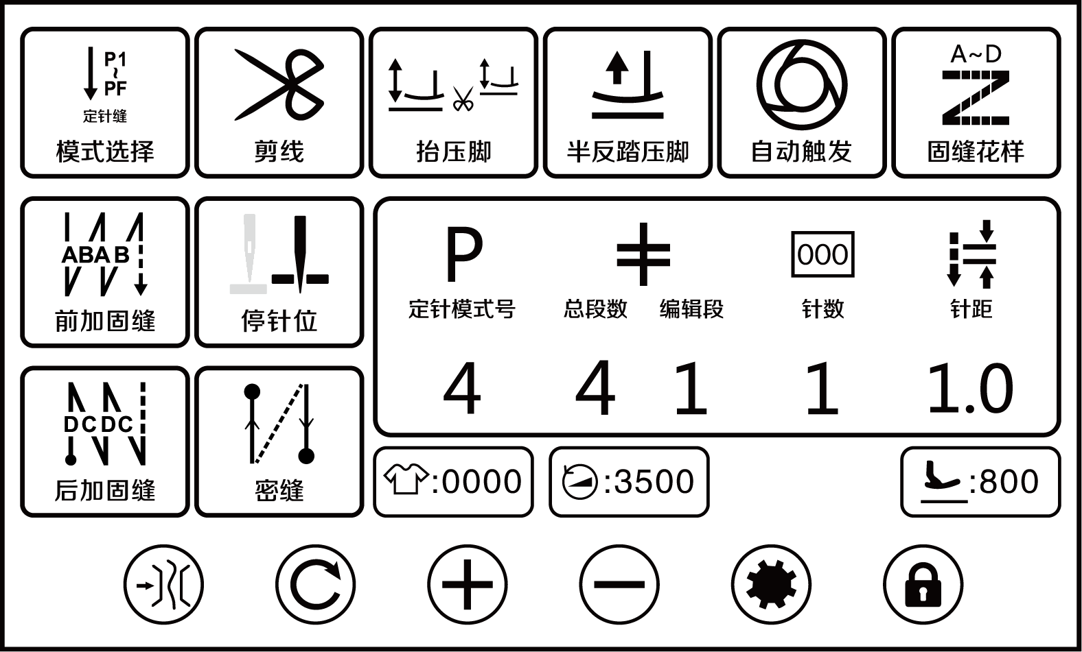

|  |  |  |  |  |
| --- | --- | --- | --- | --- |
| No. | 显示 | 范围 | 初始值 | 说明与备注 |
| 1 |  | 1-10 |  | “4”代表为几段定针缝。如图所示代表4段定针缝。 |
| 2 |  | 1-4 |  | “4”代表定针缝的总段数，若点击，可选择总段数。  “1”代表定针缝的第几段。  如图所以代表4段定针缝的第1段的数据。 |
| 3 |  | 0-99 |  | “1”代表此段定针缝的针数。如图所示4段定针缝的第4段的针数为1。 |
| 4 |  | 0-5.0 |  | “1.0”代表此段定针缝的针距。如图所示4段定针缝的第4段的针距为1.0mm。 |

**1.4 调试界面说明**

在主画面中长按设置键，将显示调试界面。

|  |  |  |  |  |  |
| --- | --- | --- | --- | --- | --- |
| No. | 显示 | 范围 | 初始值 | 说明与备注 | 参数 |
| 1 | 主轴电机零点校正 |  |  |  | P92 |
| 2 | 上定位快捷调整 |  |  |  | P72 |
| 3 | 倒缝电机零点校正 | -100～100 | 0 |  | P129 |
| 4 | 正缝针距补偿 | -100～100 | 0 |  | P74 |
| 5 | 倒缝针距补偿 | -100～100 | 0 |  | P75 |
| 6 | 高速正缝针距补偿 | -100～100 | 0 |  | P144 |
| 7 | 高速倒缝针距补偿 | -100～100 | 0 |  | P145 |
| 8 | 回缝线迹整体补偿 | -20～20 | 0 |  | P11 |
| 9 | 大针距回缝线迹整体补偿 | -20～20 | 0 |  | P244 |

**2. 用户参数设置界面**

若在自由缝，花样缝，连续回缝等界面，点击设置键，即可进入参数用户参数设置界面，参数设置界面目录如下。

|  |  |
| --- | --- |
| No. | 目录 |
| 1 | 主轴电机设置 |
| 2 | 密缝功能设置 |
| 3 | 倒缝设置 |
| 4 | 计数器设置 |
| 5 | 慢速起缝设置 |
| 6 | 机头开关设置 |
| 7 | 夹线松线功能设置 |
| 8 | 界面设置 |
| 9 | 层缝设置 |
| 10 | 无鸟巢功能设置 |

|  |  |  |  |  |  |
| --- | --- | --- | --- | --- | --- |
| No. | 显示 | 范围 | 初始值 | 说明与备注 | 参数 |
| 2.1主轴电机设置 | | | | | |
| 2101 | 开机后自动找上定位 | OFF/ON | OFF |  | P56 |
| 2.2 密缝功能设置 | | | | | |
| 2201 | 起始密缝 |  |  |  |  |
| 2202 | 终止密缝 |  |  |  |  |
| 2.2.1 起始密缝 | | | | | |
| 22101 | QQ截图20190914195705 | 0-12 | 2 | 针数的数值为0时关闭起始密缝模式 |  |
| 22102 | QQ截图20190914195715 | 0-5.0 | 0.5 | 针距 |  |
| 22103 | QQ截图20190914195728 | 100-2000 | 1800 | 速度 |  |
| 22104 | QQ截图20190914195738 | CW/CCW | CW | 方向 |  |
| 2.2.2 终止密缝 | | | | | |
| 22201 | QQ截图20190914195705 | 0-12 | 2 | 针数的数值为0时关闭终止密缝模式 |  |
| 22202 | QQ截图20190914195715 | 0-5.0 | 0.5 | 针距 |  |
| 22203 | QQ截图20190914195728 | 100-2000 | 1800 | 速度 |  |
| 22204 | QQ截图20190914195738 | CW/CCW | CW | 方向 |  |
| 2.3 倒缝设置 | | | | | |
| 2301 | 起始回缝速度 | 200-3200 | 2000 |  | P04 |
| 2302 | 终止回缝速度 | 200-3200 | 2000 |  | P05 |
| 2303 | 连续回缝运动模式选择 | OFF/ON | ON |  | P08 |
| 2304 | 定针缝时是否自动执行终止回缝功能选择 | OFF/ON | ON |  | P10 |
| 2305 | 起始回缝运动模式选择 | OFF/ON | ON |  | P12 |
| 2306 | 起始回缝结束点操作模式选择 | OFF/ON | ON |  | P13 |
| 2307 | 起始回缝补偿1 | 0-200 | 160 |  | P18 |
| 2308 | 起始回缝补偿2 | 0-200 | 160 |  | P19 |
| 2309 | 终止回缝补偿3 | 0-200 | 160 |  | P25 |
| 2310 | 终止回缝补偿4 | 0-200 | 160 |  | P26 |
| 2311 | 连续回缝补偿5 | 0-200 | 162 |  | P32 |
| 2312 | 连续回缝补偿6 | 0-200 | 162 |  | P33 |
| 2313 | 起始回缝补偿11 | 0-200 | 160 |  | P237 |
| 2314 | 起始回缝补偿12 | 0-200 | 160 |  | P238 |
| 2315 | 终止回缝补偿13 | 0-200 | 160 |  | P239 |
| 2316 | 终止回缝补偿14 | 0-200 | 160 |  | P240 |
| 2317 | 连续回缝补偿15 | 0-200 | 160 |  | P241 |
| 2318 | 连续回缝补偿16 | 0-200 | 160 |  | P242 |
| 2319 | 花样缝补偿1 | 0-200 | 160 |  | P235 |
| 2320 | 花样缝补偿2 | 0-200 | 160 |  | P236 |
| 2.4 计数器设置 | | | | | |
| 2401 | 计数器选择 | 0-2 | 1 | 0：计数器不计数  1：加数缝制计数器（每切线1次，计数加1；现在值和设定值相同之后，计数画面被显示。）  2：减数缝制计数器（每切线1次，计数减1；现在值变成0后，计数画面被显示。） |  |
| 2402 | 计数器现在值/设定值 | 0-9999 | 0/9999 | 现在值为当前实际值；设定值是参考值 |  |
| 2403 | 缝制计数器切线次数 | 0-50 | 1 |  |  |
| 2.5 慢速起缝设置 | | | | | |
| 2501 | 慢速起缝开关 | ON/OFF | OFF |  | P14 |
| 2502 | 慢速起缝针数 | 1-15 | 1 |  | P08 |
| 2503 | 慢速起缝第1针速度 | 200-1500 | 400 |  | P90 |
| 2504 | 慢速起缝第2针速度 | 200-1500 | 1000 |  | P91 |
| 2505 | 慢速起缝第二针之后速度 | 200-1500 | 1500 |  | P07 |
| 2.6 机头开关设置 | | | | | |
| 2601 | 设置手动开关A的功能 | 0-6 | 5 | 0：功能关闭  1：补半针  2：补一针  3：连续补半针  4：连续补一针  5：在车缝中或中途停止时具有倒缝动作  6：密缝功能 | P15 |
| 2602 | 设置手动开关B的功能 | 0-6 | 3 | 0：功能关闭  1：补半针  2：补一针  3：连续补半针  4：连续补一针  5：在车缝中或中途停止时具有倒缝动作  6：密缝功能 | P174 |
| 2603 | 设置手动开关C的功能 | 0-6 | 0 | 0：功能关闭  1：补半针  2：补一针  3：连续补半针  4：连续补一针  5：在车缝中或中途停止时具有倒缝动作  6：密缝功能 | P175 |
| 2604 | 设置手动开关D的功能 | 0-6 | 0 | 0：功能关闭  1：补半针  2：补一针  3：连续补半针  4：连续补一针  5：在车缝中或中途停止时具有倒缝动作  6：密缝功能 | P176 |
| 2605 | 花样缝模式手动倒缝按键的功能选择 | 0-1 | 1 | 0：若点击,清除当前正进行的花样针数并重新开始，用于转角缝纫时避免突出一针；  1：若长按，可以实现倒着缝纫花样。 | P118 |
| 2.7 夹线松线功能设置 | | | | | |
| 2701 | 松线力度设置 | 1-80 | 30 |  | P103 |
| 2702 | 抬压脚时松线功能 | ON/OFF | OFF |  | P35 |
| 2703 | 拨线/夹线力度设定 | 0-11 | 9 | 0：关闭；1：拔线功能；2～11：夹线功能，数值越大动作力度越大 | P37 |
| 2704 | 松线功能开关 | ON/OFF | ON |  | P36 |
| 2705 | 膝靠抬压脚时松线开始动作的压脚高度 | 0-300 | 75 |  | P30 |
| 2706 | 膝靠抬压脚时松线功能开关 | 0-1 | 0 |  | P31 |
| 2.8 界面设置 | | | | | |
| 2801 | 亮度 | 5-100 | 80 | 数值越大，亮度越高。 |  |
| 2802 | 主界面自动锁定时间 | 0-900 | 60 |  |  |
| 2803 | 恢复出厂设置 |  |  |  |  |
| 2804 | 语音设置 | 中文/英文 | 中文 |  |  |
| 2805 | Logo灯亮度 | 0-3 | 0 |  |  |
| 2.9 层缝设置 | | | | | |
| 2901 | 层缝模式开关 | ON/OFF | OFF |  | P119 |
| 2.10 无鸟巢功能设置 | | | | | |
| 21001 | 无鸟巢功能开关 | ON/OFF | OFF |  | P111 |

1. **高级参数设置界面**

若在自由缝，花样缝，连续回缝界面，双击，即可进入高级参数设置界面。参数设置界面目录如下。

|  |  |
| --- | --- |
| No. | 目录 |
| 1 | 切线设置 |
| 2 | 夹线设置 |
| 3 | 压脚设置 |
| 4 | 松线设置 |
| 5 | 踏板设置 |
| 6 | 安全保护设置 |
| 7 | 倒缝步进针距设置 |
| 8 | 测试模式 |
| 9 | 状态信息 |
| 10 | 主轴电机设置 |
| 11 | 无鸟巢功能设置 |
| 12 | 层缝设置 |
| 13 | 其他设置 |
| 14 | 主轴电机起缝限速设置 |

|  |  |  |  |  |  |  |  |  |  |  |  |
| --- | --- | --- | --- | --- | --- | --- | --- | --- | --- | --- | --- |
| No. | 显示 | | | 范围 | 初始值 | | 说明与备注 | | | | 参数 |
| 3.1 切线设置 | | | | | | | | | | | |
| 3101 | 切线步进回程速度 | | | 20-400 | 250 | |  | | | |  |
| 3102 | 切线第一段速度 | | | 20-400 | 200 | |  | | | |  |
| 3103 | 切线第二段速度 | | | 20-400 | 150 | |  | | | |  |
| 3104 | 切线动作时间 | | | 10-990 | 200 | |  | | | |  |
| 3105 | 切线第一次进刀角度 | | | 0-359 | 65 | |  | | | |  |
| 3106 | 切线第二次进刀角度 | | | 0-359 | 175 | |  | | | |  |
| 3107 | 第一次切线距离 | | | 0-200 | 68 | |  | | | |  |
| 3108 | 第二次切线距离 | | | 0-200 | 82 | |  | | | |  |
| 3109 | 切线步进回程时间 | | | 10-990 | 100 | |  | | | |  |
| 3.2 夹线设置 | | | | | | | | | | | |
| 3201 | 夹线开始角度 | | | 10-359 | 100 | |  | | | | P78 |
| 3202 | 夹线结束角度 | | | 10-359 | 270 | |  | | | | P79 |
| 3203 | 拨线动作时间 | | | 10-990 | 220 | |  | | | | P55 |
| 3204 | 拨线前延迟时间 | | | 5-990 | 5 | |  | | | | P109 |
| 3.3 压脚设置 | | | | | | | | | | | |
| 3301 | 压脚下放时间 | | | 10-990 | 120 | |  | | | | P52 |
| 3302 | 车缝途中踏板回到中踏位置时，压脚高度补偿 | | | 0-160 | 80 | | 以80为0补偿，往大调为正补偿，压脚高度升高，往小调为负补偿，压脚高度降低 | | | | P125 |
| 3303 | 最高压脚高度 | | | 0-300 | 105 | |  | | | | P136 |
| 3304 | 压脚速度 | | | 20-400 | 250 | |  | | | | P146 |
| 3305 | 压脚电机零点校正 | | | -100～100 | 0 | |  | | | | P130 |
| 3306 | 压脚电机的保持电流 | | | 10-100 | 25 | |  | | | | P150 |
| 3307 | 压脚电机的最大电流 | | | 10-100 | 40 | |  | | | | P152 |
| 3308 | 电子膝靠最低压脚高度 | | | 0-200 | 20 | |  | | | | P135 |
| 3309 | 电子膝靠最高压脚高度 | | | 0-200 | 130 | |  | | | | P126 |
| 3310 | 最高压脚高度限制 | | | 0-300 | 150 | |  | | | | P172 |
| 3311 | 膝靠启动AD值 | | | 0-1023 | 400 | |  | | | | P122 |
| 3312 | 压脚电机转动方向 | | | 0-1 | 0 | |  | | | | P147 |
| 3313 | 膝靠功能选择 | | | 0-2 | 1 | | 0：关闭  1：主轴电机停止时有效  2：主轴电机运行和停止时都有效 | | | | P127 |
| 3314 | 缝制中，电子膝靠最高压脚高度 | | | 0-300 | 100 | |  | | | |  |
| 3.4 松线功能设置 | | | | | | | | | | | |
| 3401 | 松线开始角度 | | | 1-359 | 30 | |  | | | | P101 |
| 3402 | 松线结束角度 | | | 1-359 | 180 | |  | | | | P102 |
| 3403 | 松线第一段出力动作的周期信号（%） | | | 1-100 | 35 | |  | | | | P211 |
| 3404 | 松线第一段出力动作时间 | | | 1-100 | 20 | |  | | | | P212 |
| 3.5 踏板相关设置 | | | | | | | | | | | |
| 3501 | 加速曲线调整（%） | | | 10-100 | 80 | |  | | | | P02 |
| 3502 | 踏板前踏点电压 | | | 30-1000 | 520 | |  | | | | P21 |
| 3503 | 踏板中踏点电压 | | | 30-1000 | 420 | |  | | | | P22 |
| 3504 | 踏板半反踏点电压 | | | 30-1000 | 270 | |  | | | | P23 |
| 3505 | 踏板反踏点电压 | | | 30-1000 | 130 | |  | | | | P24 |
| 3506 | 半反踏延迟时间 | | | 10-900 | 100 | |  | | | | P93 |
| 3.6 安全保护设置 | | | | | | | | | | | |
| 3601 | 机头保护开关检测 | | | 0-2 | 1 | | 0：不检测 1：检测零信号 2：检测正信号 | | | | P66 |
| 3602 | 油位过低保护 | | | OFF/ON | OFF | |  | | | | P120 |
| 3603 | 输入高压保护数值设置 | | | 850-1023 | 880 | | 当检测外部输入AC电压转换成DC电压后数值超出设定值时，系统将报警E01并停止工作 | | | | P89 |
| 3604 | 松线电磁铁保护时间 | | | 1-60 | 2 | | 电磁铁工作保护时间（S） | | | | P57 |
| 3605 | 切线保护开关 | | | OFF/ON | OFF | |  | | | | P67 |
| 3.7 倒缝步进电机相关高级设置 | | | | | | | | | | | |
| 3701 | 倒缝电机零点校正 | | | -100～100 | 0 | |  | | | | P129 |
| 3702 | 正常针距 | | | 0-6.0 | 3.0 | |  | | | | P131 |
| 3703 | 针距基准值设置 | | |  |  | |  | | | |  |
| 3704 | 正缝针距补偿 | | | -100～100 | 0 | |  | | | | P74 |
| 3705 | 倒缝针距补偿 | | | -100～100 | 0 | |  | | | | P75 |
| 3706 | 终止回缝第一针针距补偿 | | | 0-200 | 0 | |  | | | | P243 |
| 3707 | 倒缝步进电机的保持电流 | | | 1-100 | 6 | |  | | | | P149 |
| 3708 | 倒缝步进电机的最大电流 | | | 1-100 | 12 | |  | | | | P151 |
| 3709 | 手动密缝针距 | | | 0-6.0 | 2.0 | |  | | | | P132 |
| 3710 | 手动按键A的补针针距 | | | 0-6.0 | 0 | |  | | | | P71 |
| 3711 | 手动按键B的补针针距 | | | 0-6.0 | 0 | |  | | | | P170 |
| 3712 | 手动按键C的补针针距 | | | 0-6.0 | 0 | |  | | | | P171 |
| 3713 | 手动按键D的补针针距 | | | 0-6.0 | 0 | |  | | | | P173 |
| 3714 | 最大针距限制 | | | 0-8.0 | 6.0 | |  | | | | P123 |
| 3715 | 自由缝连终止回缝时倒缝响应时机 | | | 20-350 | 125 | |  | | | | P77 |
| 3716 | 大针距设置 | | | 0-8.0 | 5.5 | |  | | | | P245 |
| 3717 | 大针距时起始回缝、终止回缝、连续回缝限速 | | | 200-3000 | 1600 | |  | | | | P246 |
| 3718 | 回缝转角针距补偿1 | | | -100～100 | 0 | |  | | | | P247 |
| 3719 | 回缝转角针距补偿2 | | | -100～100 | 0 | |  | | | | P248 |
| 3720 | 大针距高速正缝针距整体补偿 | | | -100～100 | 0 | |  | | | |  |
| 3721 | 大针距高速倒缝针距整体补偿 | | | -100～100 | 0 | |  | | | |  |
| 3722 | 倒缝步进电机速度 | | | 50-1000 | 500 | |  | | | |  |
| 3.7.3 针距基准值设置 | | | | | | | | | | | |
| 正缝 | | 针距 | | | | | 倒缝 | | 针距 | | |
| 1mm | |  | | | | | 1mm | |  | | |
| 2mm | |  | | | | | 2mm | |  | | |
| 3mm | |  | | | | | 3mm | |  | | |
| 4mm | |  | | | | | 4mm | |  | | |
| 5mm | |  | | | | | 5mm | |  | | |
| 6mm | |  | | | | | 6mm | |  | | |
| 7mm | |  | | | | | 7mm | |  | | |
| 8mm | |  | | | | | 8mm | |  | | |
| 3.8 测试模式 | | | | | | | | | | | |
| 3801 | 测试模式开关 | | | ON-OFF | OFF | | （按测试速度执行启动-车缝-停车-切线等功能的循环） | | | |  |
| 3802 | 输出功能单项测试 | | |  |  | |  | | | |  |
| 3803 | 测试模式设置 | | |  |  | |  | | | |  |
| 3.8.2 输出功能单项测试 | | | | | | | | | | | |
|  | 剪线 | | |  |  | |  | | | |  |
|  | 压脚 | | |  |  | |  | | | |  |
| 3.8.3 自动运行测试模式 | | | | | | | | | | | |
| 周期 | 测试速度（测试速度为0时不执行当前周期 | | 运行时间（0.1s） | | | 停止时间（0.1s） | | 电机运行方向 | | 运行总时间（m）（时间为0时无限制） | |
| 1 | 3500 | | 30 | | | 10 | | CCW | | 0 | |
| 2 | 0 | | 0 | | | 0 | | CCW | | 0 | |
| 3 | 0 | | 0 | | | 0 | | CCW | | 0 | |
| 4 | 0 | | 0 | | | 0 | | CCW | | 0 | |
| 5 | 0 | | 0 | | | 0 | | CCW | | 0 | |
| 3.9 状态信息 | | | | | | | | | | | |
| 3901 | 版本号 | | |  |  | |  | | | |  |
| 3902 | 电机转速显示 | | |  |  | | 显示电机当前转速 | | | |  |
| 3903 | 针位角度数值 | | |  |  | | 显示机头当前电机角度 | | | |  |
| 3904 | 控速器AD数值 | | |  |  | | 显示踏板当前AD值 | | | |  |
| 3905 | 母线电压检测AD数值 | | |  |  | |  | | | |  |
| 3906 | 油位感应AD数值 | | |  |  | |  | | | |  |
| 3907 | 膝靠位置感应AD数值 | | |  |  | |  | | | |  |
| 3908 | 切线位置感应AD数值 | | |  |  | |  | | | |  |
| 3909 | 压脚高度感应AD数值 | | |  |  | |  | | | |  |
| 3910 | 光栅信号 | | |  |  | |  | | | |  |
| 3.9.1 版本号 | | | | | | | | | | | |
| 39101 | 电控版本号 | | |  |  | |  | | | |  |
| 39102 | 电控副版本号 | | |  |  | |  | | | |  |
| 39103 | 显示板版本号 | | |  |  | |  | | | |  |
| 39104 | 步进驱动版本号 | | |  |  | |  | | | |  |
| 39105 | 电控版本号2 | | |  |  | |  | | | |  |
| 3.10 主轴电机设置 | | | | | | | | | | | |
| 31001 | 主轴电机最高速度限制 | | | 0-5000 | 4000 | |  | | | |  |
| 31002 | 主轴电机零点校正 | | |  |  | |  | | | |  |
| 31003 | 上定位快捷调整 | | |  |  | |  | | | |  |
| 31004 | 下定位快捷调整 | | |  |  | |  | | | |  |
| 31005 | 手动倒缝限速 | | | 0-3200 | 3000 | |  | | | |  |
| 31006 | 切线后，反转提针功能选择 | | | ON/OFF | OFF | |  | | | |  |
| 31007 | 切线后，反转提针角度的调整 | | | 10-50 | 40 | |  | | | |  |
| 31008 | 上定位数值 | | | 0-359 | 190 | |  | | | |  |
| 31009 | 下定位数值 | | | 0-359 | 0 | |  | | | |  |
| 31010 | 低速（定位速度） | | | 100-500 | 210 | |  | | | |  |
| 31011 | 中途停车力度 | | | 1-45 | 16 | |  | | | |  |
| 31012 | 切线后停车力度 | | | 1-50 | 20 | |  | | | |  |
| 31013 | 上、下定位距离数值 | | | 0-359 | 170 | | 在上、下停针位快捷设置界面，保存上定位数值时将根据上、下定位距离数值自动计算出下定位数值 | | | |  |
| 31014 | 主轴电机转动方向设定 | | | CCW/CW | CCW | | CW：顺时针方向  CCW： 逆时针方向 | | | |  |
| 31015 | 主轴电机最大电流（A） | | | 0-20 | 10 | |  | | | |  |
| 31016 | 主轴电机堵转电流（A） | | | 0-20 | 10 | |  | | | |  |
| 31017 | 主轴电机平时电流（A） | | | 0-20 | 16 | |  | | | |  |
| 31018 | 主轴电机编码器类型选择 | | | 无磁环/有磁环 | 无磁环 | |  | | | |  |
| 3.11 无鸟巢模式 | | | | | | | | | | | |
| 31101 | 无鸟巢钩线前延时 | | | 0-990 | 60 | |  | | | |  |
| 31102 | 无鸟巢钩线动作时间 | | | 0-990 | 70 | |  | | | |  |
| 31103 | 无鸟巢钩线返程时间 | | | 0-990 | 30 | |  | | | |  |
| 31104 | 无鸟巢钩线占空比 | | | 1-100 | 70 | |  | | | |  |
| 31105 | 无鸟巢吸气时间 | | | 0-5000 | 500 | |  | | | |  |
| 31106 | 无鸟巢挺线占空比 | | | 0-100 | 70 | |  | | | |  |
| 3.12 层缝设置 | | | | | | | | | | | |
| 31201 | 层缝模式过厚转速 | | | 200-3700 | 2000 | |  | | | |  |
| 31202 | 面料厚度感应AD阀值 | | | 0-1023 | 530 | |  | | | |  |
| 31203 | 层缝比例 | | | 1-100 | 10 | |  | | | |  |
| 31204 | 层缝针距限制 | | | 0-5.0 | 4.0 | |  | | | |  |
| 3.13 其他设置 | | | | | | | | | | | |
| 31301 | 机型选择 | | | 1-50 | 24 | |  | | | | P70 |
| 3.14 主轴电机起缝限速设置 | | | | | | | | | | | |
| 31401 | 起缝第一针限速 | | | 0-1500 | 0 | | 参数值为0时无效 | | | | P205 |
| 31402 | 起缝第二针限速 | | | 0-2000 | 0 | | 参数值为0时无效 | | | | P206 |

**4.端口示意图**

**10P端口示意图**



1.无鸟巢吸风：1、6（+24V）

2.无鸟巢钩线：2、7（+24V）

3.夹线（扫线）/无鸟巢挺线：3、8（+32V）

4.松线：4、9（+32V）

5.剪线：5、10（+32V）

**6P端口示意图**



1.手动按键A：1

2.手动按键B：2

3.手动按键C：3

4.衣车灯：4（+5V）、6（DGND）

5.手动按键D：5

**8P端口示意图**



1.LOGO灯：1、5（+S5V）

2.油位感应：2、6（+S5V）

3.地：3、7

4.压脚感应：4、8（+S5V）